**系 列 推 荐**

**THE NATURALS Collection**

**《天才》系列**

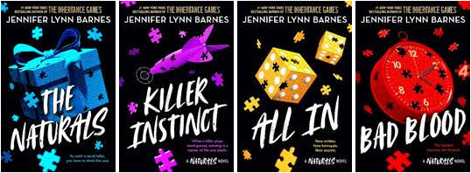

**内容简介：**

在这部令人无法忘怀的悬疑小说中，悬案愈演愈烈。该小说的作者詹妮弗·林恩·巴恩斯是《纽约时报》畅销书排行榜第一名《继承游戏》系列的作者。这本书非常适合《好女孩谋杀指南》的粉丝。

**媒体评价:**

“天生聪明。天生强悍。天生的FBI。《天才》描写了青少年的犯罪心理，我喜欢它的每一页。”

——《纽约时报》畅销书作家Ally Carter

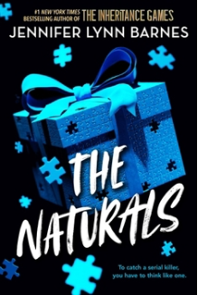**中文书名：《天才》**

**英文书名：THE NATURALS**

**作 者：Jennifer Lynn Barnes**

**出 版 社：Quercus Children's Books**

**代理公司：ANA**

**页 数：321页**

**出版时间：2013年11月7日**

**代理地区：中国大陆**

**审读资料：电子稿**

**类 型：YA**

**内容简介：**

凯西（Cassie）天生善于读懂别人。把最细微的细节拼凑在一起，她就能告诉你你是谁，你想要什么。但在联邦调查局敲门之前，她从未认真对待过这项技能：他们已经开始了一项机密计划，利用杰出的青少年破解臭名昭著的悬案，他们需要凯西。

凯西没有意识到，危险不仅仅是几起悬而未决的谋杀案——尤其是当她被送去和一群天赋异禀的青少年一起生活时。很快，事情就变得很清楚，天才计划中没有人是他们表面上看起来的那样。当一个新的杀手来袭时，危险迫在眉睫。在一场与杀手的猫捉老鼠的致命游戏中，天才们将不得不使用他们所有的天赋才能生存下来。

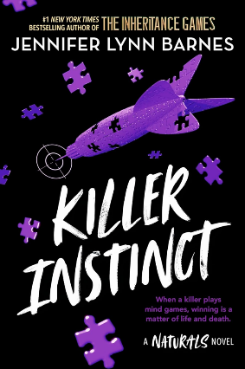**中文书名：《杀手本能》**

**英文书名：KILLER INSTINCT**

**作 者：Jennifer Lynn Barnes**

**出 版 社：Quercus Children's Books**

**代理公司：ANA**

**页 数：401页**

**出版时间：2014年11月6日**

**代理地区：中国大陆**

**审读资料：电子稿**

**类 型：YA**

**内容简介：**

凯西·霍布斯（Cassie Hobbes）擅长分析人物性格。她的才能使她进入了 FBI 的精英项目。在与一名痴迷于谋杀她母亲的精神错乱杀手的对峙后，凯西希望她和团队的其他成员能够坚持从远处解决悬案。

一名残忍的新连环杀手出现，天才们又被卷入了一起贴近他们身边的案件中：凶手是他们其中一位被监禁的父亲的完美模仿者——他愿意做任何事情来忘记这个人。天才们被迫更深入地了解凶手的心理，他们能否在卷入杀手心理扭曲的网络之前战胜他？

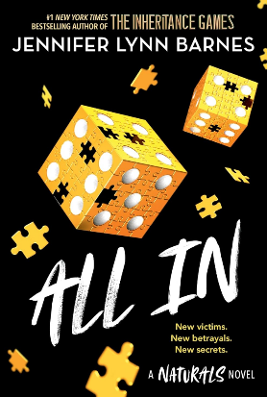**中文书名：《全力以赴》**

**英文书名：ALL IN**

**作 者：Jennifer Lynn Barnes**

**出 版 社：Quercus Children's Books**

**代理公司：ANA**

**页 数：399页**

**出版时间：2024年4月25日**

**代理地区：中国大陆**

**审读资料：电子稿**

**类 型：YA**

**内容简介：**

“三家赌场。三具尸体。三天。

拉斯维加斯发生一系列残忍谋杀案后，凯西·霍布斯（Cassie Hobbes）和成员们被叫来调查。但即使团队有独特的侧写才能，这些谋杀案似乎仍然令人费解：与许多连环杀手不同，这个杀手每次都使用不同的方法。所有受害者都是在公共场合被杀，但凶手并没有出现在任何安保监控中。每个受害者的手腕上都纹有一串数字。数字中隐藏着一个密码——Naturals。越接近解开谜团，案件就越危险。

与此同时，凯西正在处理一个同样危险且更痛苦的谜团。多年来第一次，她母亲的案件有了突破。随着个人问题和团队之间紧张关系的加剧，凯西和 Naturals将面临不可能的困难和不可能的选择。

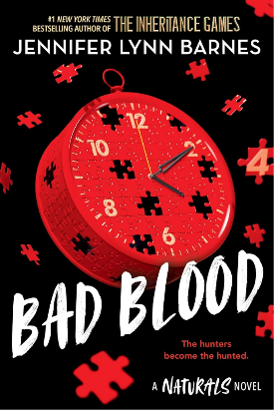**中文书名：《坏血》**

**英文书名：BAD BLOOD**

**作 者：Jennifer Lynn Barnes**

**出 版 社：Quercus Children's Books**

**代理公司：ANA**

**页 数：519页**

**出版时间：2024年4月25日**

**代理地区：中国大陆**

**审读资料：电子稿**

**类 型：YA**

**内容简介：**

当凯西·霍布斯（Cassie Hobbes）加入联邦调查局的自然人计划时，她有一个目标：揭开她母亲被谋杀的真相。但现在，凯西自认为知道的关于那天晚上发生的事情的一切都受到了质疑。她的母亲还活着，而囚禁她的人比天才团迄今为止遇到的任何人都更强大、更危险。当凯西和团队努力揭开一个几代人以来一直在秘密杀人的团体的秘密时，他们发现自己在与滴答作响的时间赛跑。当尸体开始堆积如山时，很快人们就会发现，这一次，天才们不仅仅是在追捕连环杀手。

他们也在被追捕。

**作者简介：**

詹妮弗·林恩·巴恩斯 (Jennifer Lynn Barnes) 是《纽约时报》（The New York Times）排名第一的畅销书作家，创作了二十多本广受好评的青少年小说，其中包括《继承游戏》系列（*The Inheritance Games*）；《善意的小谎言》（*Little White Lies*）；《致命的小丑闻》（*Deadly Little Scandals*）；《可爱与迷失》（*The Lovely and the Lost*）以及《天才》（*The Naturals*）系列：《天才》、《杀手本能》（*Killer Instinct*）、《全力以赴》（*All In*）、《坏血》（*Bad Blood*）和中篇小说《十二》（*Twelve*）。她还是富布赖特学者，拥有心理学、精神病学和认知科学的高级学位。她于 2012 年获得耶鲁大学博士学位，目前是俄克拉荷马大学心理学和专业写作教授。

**感谢您的阅读！**

**请将反馈信息发至：版权负责人**

**Email**：[Rights@nurnberg.com.cn](mailto:Rights@nurnberg.com.cn)

安德鲁·纳伯格联合国际有限公司北京代表处

北京市海淀区中关村大街甲59号中国人民大学文化大厦1705室, 邮编：100872

电话：010-82504106,   传真：010-82504200

公司网址：[http://www.nurnberg.com.cn](http://www.nurnberg.com.cn/)

书目下载：<http://www.nurnberg.com.cn/booklist_zh/list.aspx>

书讯浏览：<http://www.nurnberg.com.cn/book/book.aspx>

视频推荐：<http://www.nurnberg.com.cn/video/video.aspx>

豆瓣小站：<http://site.douban.com/110577/>

新浪微博：[安德鲁纳伯格公司的微博_微博 (weibo.com)](https://weibo.com/1877653117/profile?topnav=1&wvr=6)

微信订阅号：ANABJ2002

